桃園縣桃園市快樂國民小學99學年度二年三班班級讀書會實施計畫
壹、依據
一、本校98學年度校務工作計畫
二、本校98學年度推展學生閱讀活動暨獎勵制度實施計畫
貳、目的：
一、培養學生閱讀優良課外讀物的習慣。
二、藉由讀書風氣，薰陶學生良好情操。
三、指導學生如何正確閱讀書籍，訓練基本鑑賞能力。
四、提昇語文發表能力，增進學生創造思考、手腦並用的能力。
參、實施對象：本校二年三班全體學生。
肆、實施時間：於每週四晨光時間及每週二第二節閱讀課實施。
伍、實施地點：本校二年三班教室。
陸、帶領人：本校二年三班導師蔡子瑩。
柒、書本來源：由學校圖書室借閱，每一書目均有30本以上，方便人手一冊共讀，二到三週輪一書目。
捌、實施方式：於每週四晨光時間全班共讀，配合本班閱讀課時間(每週二第二節)做延伸活動，進度如下。
一、上學期：
1-2 | 預備週
3-4 | 孝順的故事
5-6 | 精彩過一生
7-9 | 超級完美的願望
10 | 期中考 暫停實施
11-12 | 媽媽爸爸不住一起了
13-14 | 我的妹妹聽不見
15-16 | 照顧我們的地球
17-18 | 星月
19-20 | 第十九週將書箱推回圖書室  期末評量 暫停實施

週次 | 書 名 | 實 施 方 式
1-2 | 預備週
3-4 | 孝順的故事 | 1.教師引導學生從封面先猜猜其內容為何？  2.請學生利用十分鐘閱讀故事內容。  3.教師請學生發表自己最喜歡的一則故事內容及原因。  4.教師引導學生習寫學期單。
5-6 | 精彩過一生 | 1.教師引導學生從封面先猜猜其內容為何？  2.請學生利用十分鐘閱讀故事內容。  3.教師請學生發表自己最喜歡的一則故事內容及原因。  4.教師引導學生習寫學期單。
7-9 | 超級完美的願望 | 1.教師引導學生先認識作者及概略說明內容。  2.請學生個別閱讀內容教師再提問。  3.請學生發表自己自己的超級完美願望為何？  4.教師引導學生寫學習單。
10 | 期中考 暫停實施 | 暫停實施
11-12 | 媽媽爸爸不住一起了 | 1.讓學生觀察封面及書名，先只欣賞圖片猜測故事內容。  2.請學生介紹自己最喜歡的一頁及其原因。  3.教師請學生分享自己與家人相處的愉快經驗，並引導學生將愛表達出來。  4.教師引導學生寫學習單。
13-14 | 我的妹妹聽不見 | 1.教師引導學生從封面先猜猜其內容為何？  2.請學生自行閱讀故事內容。  3.教師詢問學生有關書中的問題。  4.教師指導學生習寫學習單。
15-16 | 照顧我們的地球 | 1.教師引導學生從封面先猜猜其內容為何？  2.請學生自行閱讀故事內容。  3.請學生發表自己可以為環保盡到哪些義務？  4.教師引導學生製作小書。
17-19 | 星月 | 1.教師向學生提問有關封面的問題。  2.教師導讀，請學生跟著閱讀內容。  3.請學生分組扮演故事中的角色。  4.教師指導學生習寫學習單。
20 | 期末考 暫停實施  請將書箱推回圖書室，謝謝！！ | 暫停實施

二、下學期：
週次 | 書 名 | 實 施 方 式
1 | 開學準備週 | 讀書會成立及計畫說明。
2-3 | 親朋自遠方來 | 1.請大家分享自己到親朋好友家作客的經驗。  2.由學生依照插圖來猜測並發表故事的發展內容。  3.討論書本中路線上的景物並試著繪製地圖。  4.分組表演到他人家中作客以及接待家庭該有的禮儀。
4-5 | 中國奇童故事 | 1.教師引導學生認識本書的作者及概略說明本書的內容。  2.請學生花十分鐘閱讀其中一篇文章  3.請學生發表自己最喜歡的是那一篇文章並說出大意。  4. 教師指導學生習寫學習單。
6-8 | 威廉的洋娃娃 | 1.請學生發表自己喜歡的玩具類型。  2.教師導讀，請學生跟著閱讀內容。  3.教師引導學生做歸納整理、心得分享，並請其他同學  給予回饋。  4.教師引導學生寫學習單。
9 | 期中考 暫停實施 | 暫停實施
10-11 | 中國民間故事 | 1.教師引導學生認識本書的作者及概略說明本書的內容。  2.請學生花十分鐘閱讀其中一篇文章。  3.請學生發表自己最喜歡的是那一篇文章並說出大意。  4.教師指導學生習寫學習單。
12-13 | 全方位識字圖畫書 | 1.由教師介紹內容概要。  2.請學生自行閱讀內容。  3.請學生個別發表讀後的想法。  4.教師給予回饋並做總結。
14-15 | 視覺語言 | 1.教師引導學生從封面先猜猜其內容為何？  2.請學生利用十分鐘閱讀故事內容。  3.請學生發表自己對各種圖像的聯想。  4.讓學生試著自行設計圖像。
16-17 | 一年級鮮事多 | 1.讓學生先發表自己本來對一年級生活的想像。  2.請學生試著自行閱讀內容。  3.教師請學生討論書中內容與自己相同和不同之處。  4.教師指導學生習寫學習單。
18 | 期末考 暫停實施 | 暫停實施
19-20 | 我和我家附近的野狗們  6/27請將書箱推回圖書館 | 1.教師引導學生認識本書的作者及概略說明本書的內容。  2.請學生花十分鐘閱讀其中一篇文章。  3.請學生發表自己最喜歡的是那一篇文章並說出大意。  4.教師指導學生習寫學習單。
玖、獎勵：
(一)視「閱讀心得」寫作內容，給予「奬」章1-5個；發言者的發言次數紀
錄於黑板上，發言次數達3次者給予「奬」章1個。
(二)集滿10個「奬」章，可得優點1點。
(三)繳交閱讀紀錄單或閱讀學習單
1.閱讀學習單內容刊登於班級布告欄者可蓋一個「微笑」章。
2.閱讀紀錄單每記滿一張可得優點紀錄卡核章1點。
拾、本計畫經校長核可後實施，修正時亦同。
級任教師： 文書組： 教務主任： 校長：

快樂國小99學年度班級讀書會成果照
附件一
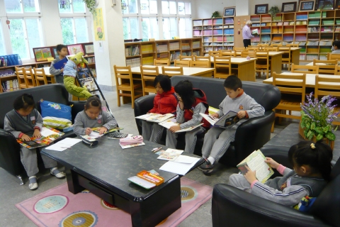 | 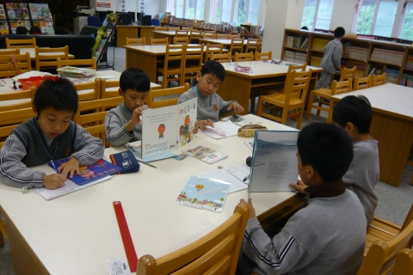
說明：小朋友在圖書館可以選擇自己喜歡的位子，舒服地閱讀。 | 說明：閱讀課時，小朋友認真地閱讀並做紀錄。
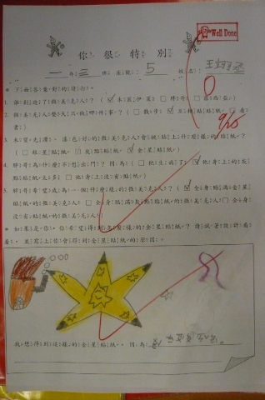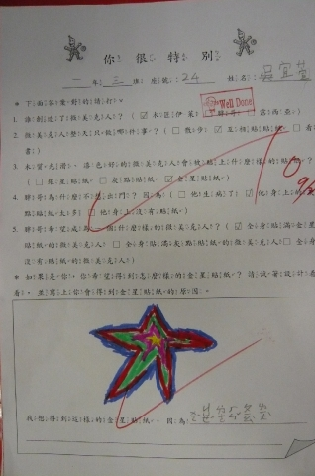 | 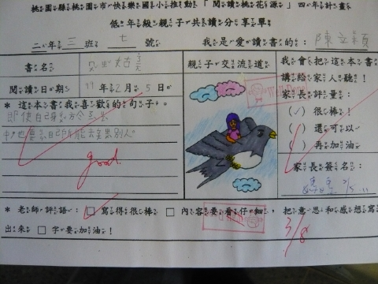
說明：學生在閱讀「你很特別」這本書後，所寫下的學習單。 | 說明：親子共讀分享學習單
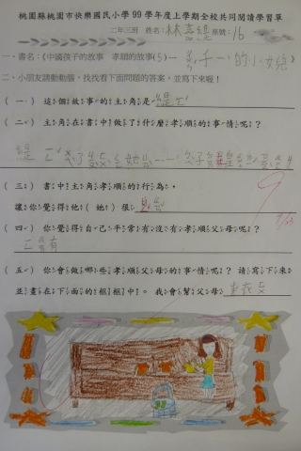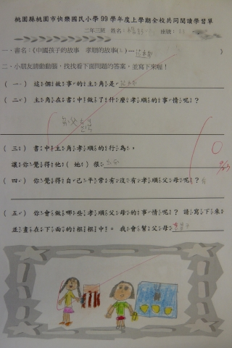 | 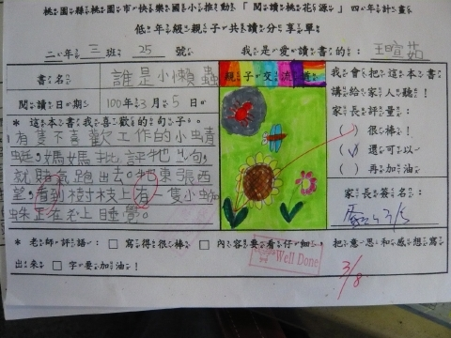
說明：學生在閱讀「孝順的故事」系列叢書，後所寫下的學習單。 | 說明：親子共讀分享學習單

